Avaliação MBA em Desenv. de Aplicações Java

BPM - Business Process Management
Prof. Luciano Gaspar

1. SOBRE O PROJETO

A. DADOS DO PROJETO
Nome do projeto:

Estudo de caso Roupas FIAP

Objetivo do projeto:

Objetivo do projeto é compreender a estrutura atual da FIAP Roupas e as preocupações atuais, bem como os objetivos da organização. Para isso é necessário compreender sua cadeia de valor e os principais processos de apoio e negócios, propondo as melhorias necessárias nos processos existentes e os automatizando.

B. INTEGRANTES DO PROJETO
Nome completo, RA e turma

2. SOBRE O POSICIONAMENTO ESTRATÉGICO

Baseado nos conceitos apresentados em aula sobre as estratégias competitivas, apresente argumentos que justifiquem o posicionamento estratégico da FIAP Roupas (na sua opinião).

A. AÇÕES QUE EU TOMARIA CASO OPTASSE POR UMA ESTRATÉGIA DE MENOR PREÇO (Slide 19 – Parte 1)
Imagine que você tenha adotado uma estratégia de menor preço, como você teria que lidar com os custos, preço de venda, equipes, sistemas, etc.

B. AÇÕES QUE EU TOMARIA CASO OPTASSE POR UMA ESTRATÉGIA DE DIFERENCIAÇÃO (Slide 20 – Parte 1)
Imagine que você tenha adotado uma estratégia de diferenciação, como você faria para identificar os atributos de valor percebido pelo cliente. Faça uma lista de atributos que você imagine que seja percebido e pago pelo cliente.

C. CADEIA DE VALOR DA FIAP ROUPAS
Apresente no espaço abaixo o diagrama que descreve a atual Cadeia de valor da FIAP Roupas. Dos processos levantados, separe-os em “processo de apoio” e “processo de negócio (core)”

D. ANÁLISE DAS CINCO FORÇAS
Identifique no caso apresentado como uma abordagem em modelagem de processos pode contribuir (ou não) com as cinco forças.
Poder de barganha dos fornecedores:

Poder de barganha do cliente:

Ameaça de novos entrantes:

Ameaça de produtos substitutos:

E. MATURIDADE EM PROCESSOS
Sabe-se que um dos objetivos da FIAP Roupas é melhorar seus processos internos para vendas presenciais e posteriormente ampliar os canais de vendas para e-commerce. Supondo que a FIAP Roupas atinja tal maturidade nos processos presenciais, você como um analista de processos e negócios, entende que a FIAP Roupas está pronta para iniciar sua operação com vendas virtuais? Ele está pronta reinventar suas lojas adotando o conceito de Omni-Channel?
Justifique sua resposta sob o ponto de vista de aderência ou não dos processos presenciais versus processos necessário para vendas on-line/omni-channel.
Dados do caso:
Problemas atuais:
Uma recente pesquisa de mercado demonstrou que a maioria dos clientes da FIAP se situa entre as faixas de 18 a 30 anos e que mais de 72% têm acesso à Internet e dentre estes 67% possuem smartphones. A FIAP pretende capitalizar sobre esse resultado. Embora a FIAP já possua um site, este é totalmente estático. Os clientes desejam realizar suas compras on-line.

Objetivo Corporativo:
Expandir os canais de venda virtual e divulgação de produtos redesenhando o site da empresa de forma a disponibilizar um catálogo de compras on-line e disponibilizar vídeos de desfiles de moda mais interativos permitindo aos clientes solicitarem o consultor de moda virtual. O foco destes desfiles é uso de roupas do cotidiano. Este site deverá possuir suporte a tablets e smarphones.

3. MODELAGEM E AUTOMATIZAÇÃO DE PROCESSOS

Baseado nos conceitos e ferramentas apresentadas em aula realize as atividades abaixo:

A. PROCESSO APROVAÇÃO DE CRÉDITO
Modele o processo (em um nível de abstração compreensível) para aprovar o crediário na compra de roupas a prestação usando a notação BPMN para a empresa FIAP Roupas. Realize uma simulação da performance deste processo observando os custos, tempos e escalabilidade e faça uma análise se o processo é escalável.
Descrição do Processo:
– O atendente registra e analisa requisição de financiamento preenchida pelo cliente.
– Caso todas as informações estejam corretas o financiamento é analisado e liberado pelo gerente da loja.
– Caso contrário o cliente é notificado pelo próprio atendente

Os custos dos recursos envolvidos são:
Atendente: R$ 5,50/hora
Gerente: R$ 29,00/hora

Estabeleça tempos para as atividades definidas por você. Sabe-se que 88% das solicitações de crédito são aprovadas pelo gerente, porém 30% das informações cadastradas pelos atendentes são descartadas, pois não possuem documentação suficiente.

O volume atual de solicitação de crédito diário é de 200 solicitações, porém com as melhorias propostas, espera-se chegar em 1.000. Realize uma simulação deste processo considerando o volume atual e a projeção de aumento.

Nome do arquivo anexo: aprovacao-credito.bpm
Copie e cole aqui evidências de suas simulações.

Fluxo:
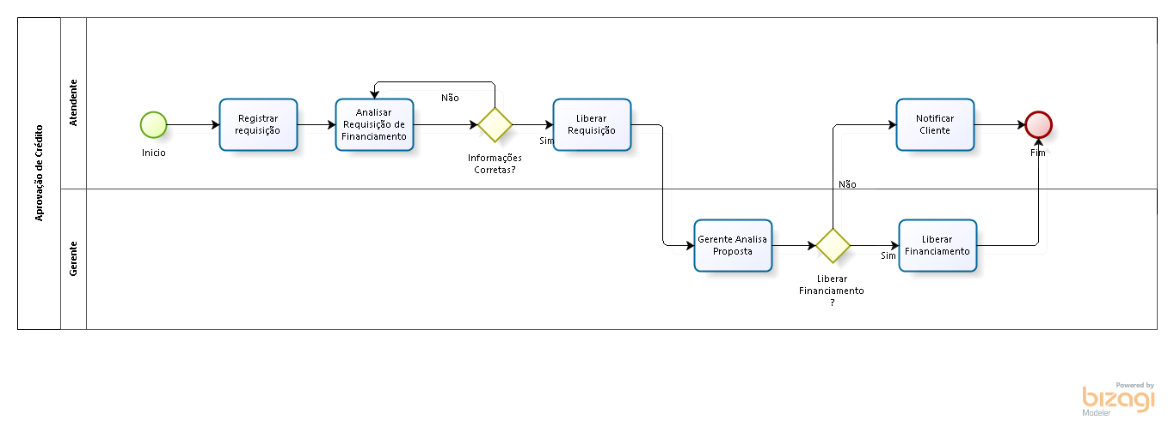

Simulação de Instâncias :
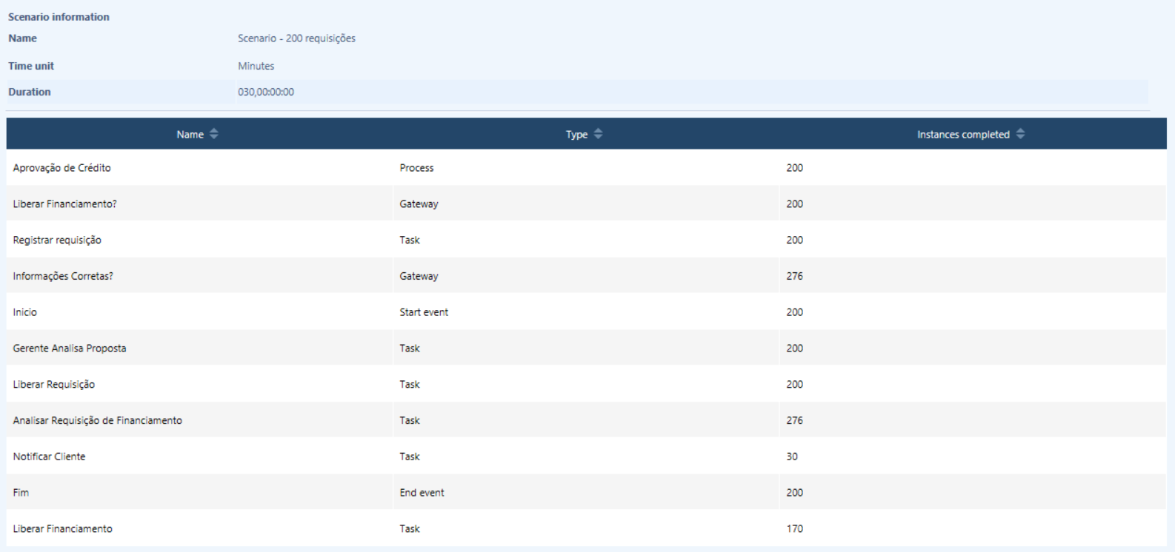

Simulação de Custo x Recurso:
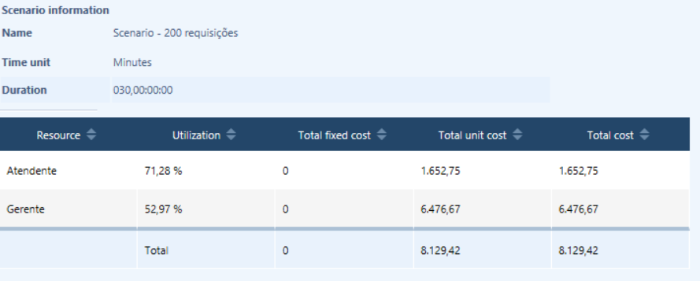

Simulação de Tempo:
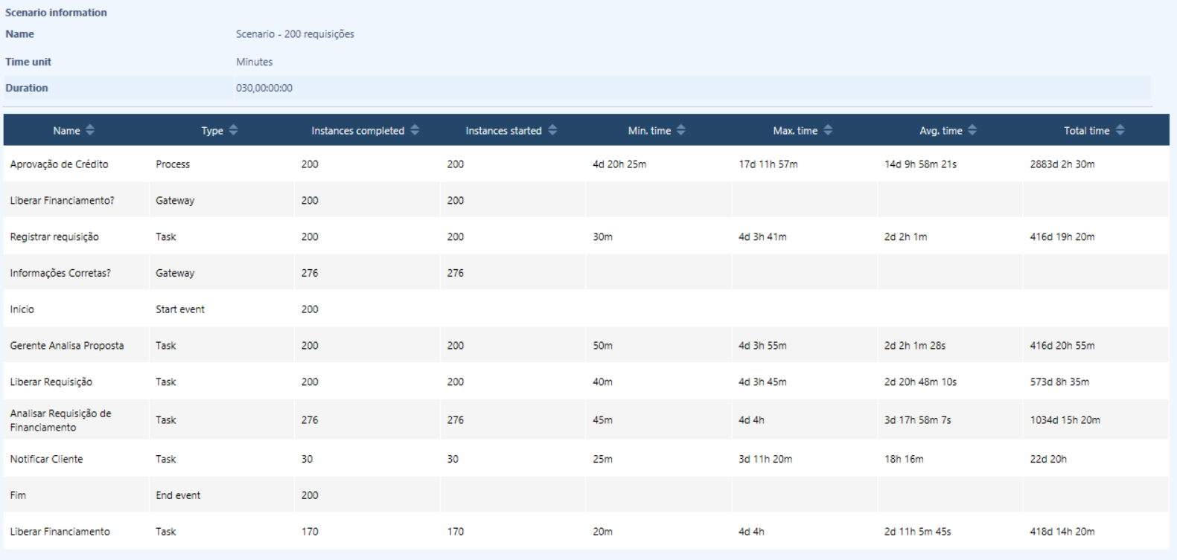

Processo com 1000 Requisições:

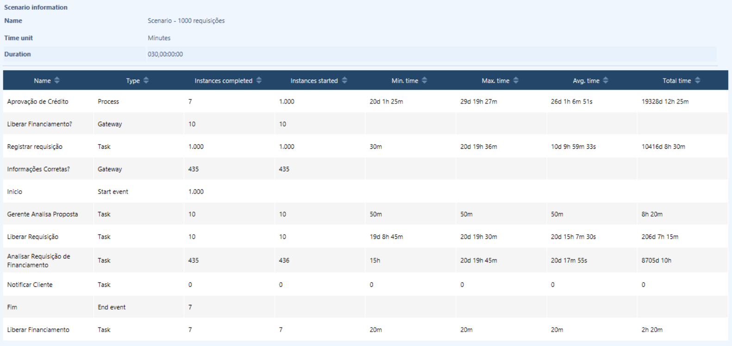

B. PROCESSO PARA VENDAS DE ROUPAS
Modele o processo (em um nível de abstração compreensível) de vendas de roupas sob a abordagem “AS IS” .
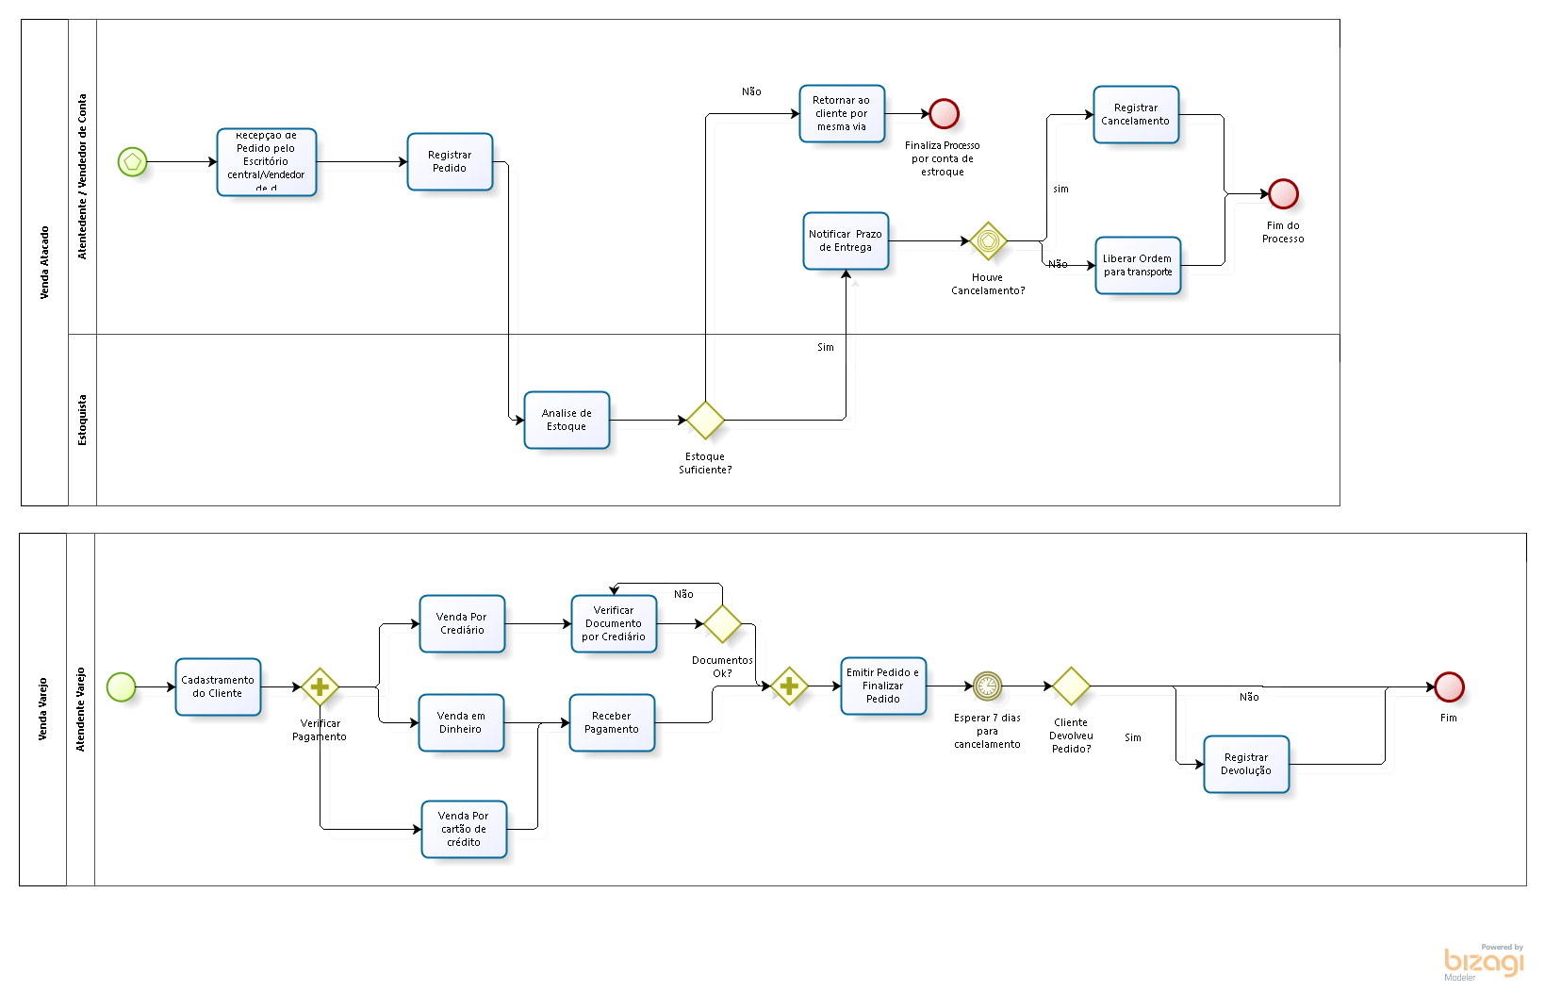
Nome do arquivo anexo: modelagem-venda-roupas.bpm

C. PROCESSO PARA PADRONIZAÇÃO DE ATENDIMENTO
Modele o processo (em um nível de abstração compreensível) para padronização do atendimento nas lojas usando a notação BPMN para a empresa FIAP Roupas.
A empresa FIAP Roupas tem lojas em diversas localidades dispersas no Brasil e em uma pesquisa de satisfação detectou-se que uma das maiores reclamações é com a falta de padronização para o atendimento de serviços da loja como troca de roupas. Modele o processo com BPMN para prover uma solução consistente para resolver a situação acima.

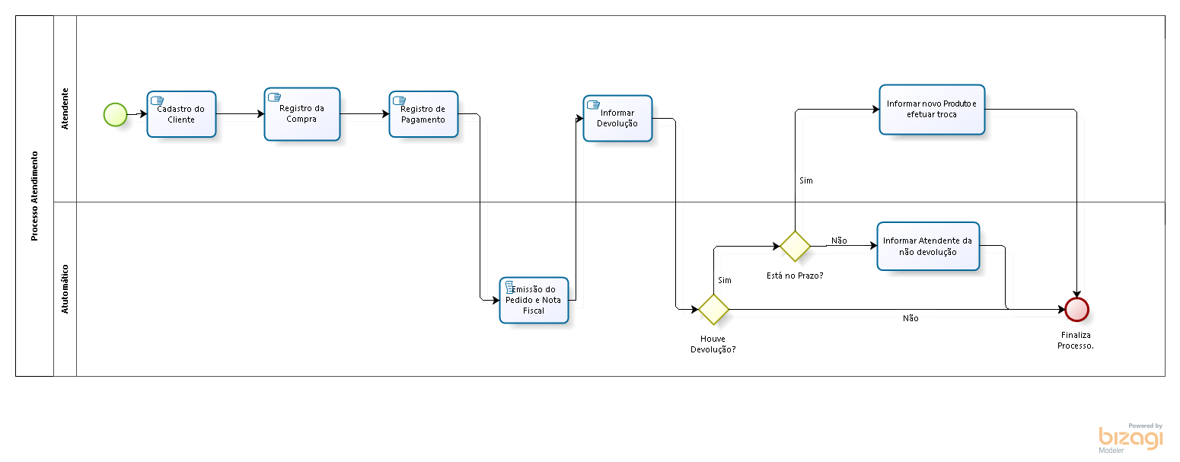
Nome do arquivo anexo: modelagem-padronizacao-atendimento.bpm

D. AUTOMATIZAÇÃO DO PROCESSO PARA PADRONIZAÇÃO DE ATENDIMENTO
Automatize o processo modelado no item C.
Considere que o cliente, ao necessitar trocar uma peça deverá procurar (presencialmente) uma loja mais próxima. De posse da Nota Fiscal, caso o prazo de compra não ultrapasse 30 dias da data da compra, o atendente deve registrar o pedido de troca com os dados do cliente, anexando a NF. Caso o cliente escolha a nova peça no mesmo momento, basta informar o produto novo e efetuar a troca.

O arquivo do projeto de automatização, encontra-se no drive, no link:
https://drive.google.com/file/d/0B5CenOeGNWU-ZmpZM1NSdFp1SFE/view?usp=sharing

E. MODELAGEM DO PROCESSO DE AQUISIÇÃO DE MATÉRIA PRIMA
Modele o processo (em um nível de abstração compreensível) de aquisição de matéria prima sob a abordagem “AS IS” .
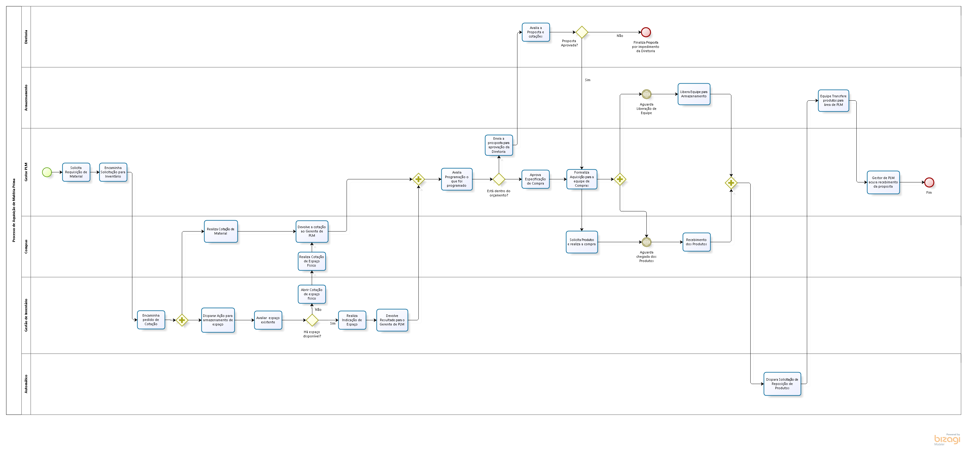
Nome do arquivo anexo: modelagem-aquisicao-materia-prima.bpm

F. MODELAGEM DO PROCESSO DE LIBERAÇÃO DE CARGA PARA AS LOJAS
Modele o processo (em um nível de abstração compreensível) de liberação de carga de produtos para as lojas sob a abordagem “AS IS” .
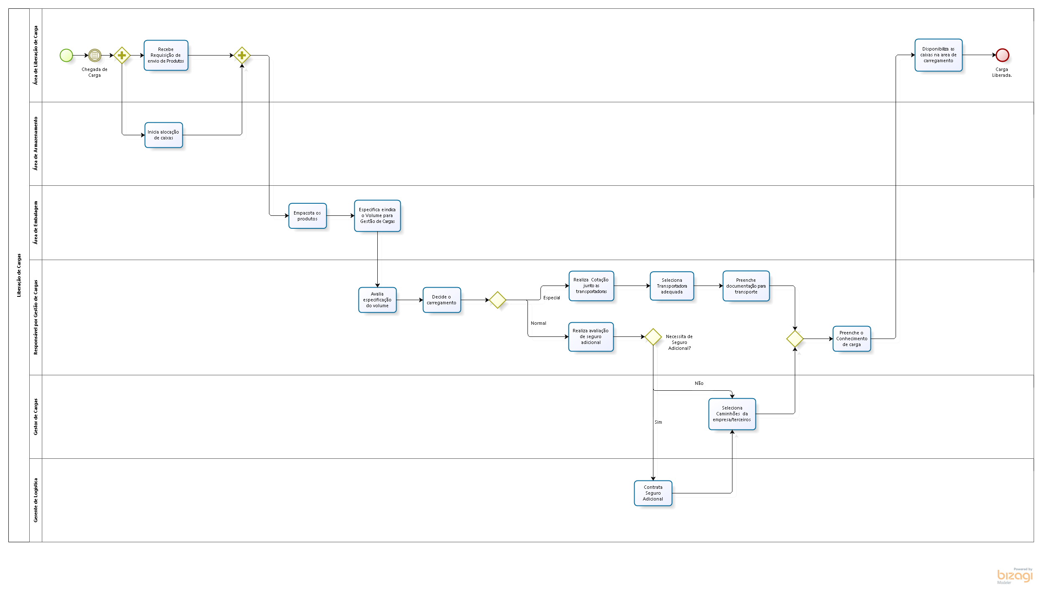

Nome do arquivo anexo: modelagem-liberacao-carga.bpm

